Реферат на тему
«Вади деревини та їх вплив на її якість»

Деревина як будівельний матеріал має ряд недоліків або вад, що знижують її якість, а у ряді випадків роблять її непридатною для використання в деяких конструкціях.
Вади деревини можна розбити на три основні групи:
1. Вади, пов'язані з захворюванням і розкладанням деревини (гниття). Вади цього виду небезпечні не тільки для заражених частин конструкцій, але і для здорової деревини, що знаходиться поруч.
2. Вади здорової деревини, що впливають на будівельні властивості дерев'яного елемента в цілому (неправильне розміщення волокон і т.п.). Такі вади враховуються при застосуванні деревини в несущих конструкціях, особливо в тих, що розтягуються й елементах, що згинаються.
3. Вади здорової деревини, що знижують її якості тільки на невеликій ділянці стовбура (наприклад сучки), вирізавши їх, можна отримати цілком придатний матеріал.

Гниття.

До вад першої групи відноситься гниття, що є наслідком діяльності дерево руйнуючих грибів і бактерій. Грибкові зараження можуть з'явитися й у зростаючого дерева, але найбільш часто вони з'являються у дерева, зваленого в лісі, або під час зберігання лісоматеріалів на складі, а також у встановлених конструкціях.
Суть процесу гниття полягає в тому, що гриби і бактерії перетворюють основну частину деревини в легко розчинні у воді речовини, що служать для живлення і подальшого росту грибів.
Грибкові захворювання деревини спричиняють зміну її властивостей і зовнішнього вигляду; деревина стає в'ялою і пухкою, змінює колір і запах, покривається плямами і т.д.
Розвиток грибів може протікати тільки при сприятливих для них умовах: плюсовій температурі, наявності в деревині вологи і кисню. При відсутності навіть однієї з цих умов гриби не розвиваються. Так, не піддається гниттю суха деревина, а також деревина, повністю покрита водою або знаходиться в проточній воді. Добре зберігається деревина, що постійно знаходиться при мінусових температурах.
Найбільше піддається загниванню деревина, що знаходиться в умовах змінної вологості (частини дерев'яних стовпів, фундаментних стільців і т.п. у місцях виходу з землі).
Зараження деревини відбувається шляхом переносу вітром, тваринами, комахами або іншим способом грибкових спор, що у величезній кількості виділяє спіла грибниця, що представляє собою валоподібну масу. Зараження деревини може відбутися також при безпосередньому контакті здорової деревини з грибницею.
Існує багато різновидів грибів, що уражають деревину. Ступінь впливу їх на якість деревини різна.
Усі гриби, що викликають гнилизну, можуть бути розбиті на три групи: лісові, складські, домові.
Лісові гриби уражають тільки зростаюче дерево і, як правило, не розвиваються на зрубаному. При валці лісу заражені частини стовбура треба відокремити і тоді не буде підстав побоюватися подальшого розвитку лісових грибів на лісоматеріалах.
Складські гриби розвиваються на деревині, що ще не втратила своїх соків після валки дерева. Найбільше часто розвиваються складські гриби під час зберігання лісоматеріалів у погано провітрюваних штабелях.
Більшість складських грибів живиться вмістом клітин деревини, не руйнуючи їхніх стінок, у зв'язку з чим механічна міцність деревини порушується мало.
Ряд складських грибів викликає зміни кольору деревини, придаючи їй синяву, почервоніння, жовтизну або інші кольори.
Синява сама по собі не представляє небезпеки, і уражені нею частини дерева можуть бути застосовані для конструкцій, що знаходяться в сухих місцях.
Більш небезпечним видом ураження деревини є червона гнилизна сосни, ялини і модрини. Цей вид гнилі небезпечний тим, що розвивається усередині стовбура, причому по зовнішньому вигляді дерево нічим не відрізняється від здорових. Знайти червону гнилизну в зростаючого дерева можна шляхом вистукування стовбура обухом сокири: здорова деревина буде давати чистий дзвінкий звук, а уражені гнилизною ділянки — більш глухий.
На поверхні лісоматеріалів при несприятливих умовах зберігання може з'явитися цвіль у вигляді пухнатих світлих нальотів різного кольору. Після видалення плісняви і висушування матеріал може бути використаний без обмежень.
Домові гриби при сприятливих умовах розвиваються дуже швидко й у короткий термін можуть привести до повного руйнування деревини. Крім того, вони є джерелом зараження для здорової деревини. З грибів цієї групи найбільш поширений гриб домовий справжній, гриб домовий білий і гриб домовий плівковий.
Найбільш небезпечний гриб домовий справжній.
Уражена домовим грибом деревина буріє, покривається поздовжніми і поперечними тріщинами і цілком втрачає міцність, розсипаючись від легкого дотику.
Найбільш сприятлива температура для розвитку домовика справжнього гриба 12—15°С при вологості деревини 22—55%.
Домовий гриб поширюється головним чином там, де дерев'яні елементи недоступні сонячному світлу і свіжому повітрю і є підвищена вологість, тобто в підвалах, підпіллях та інших подібних місцях.
При зниженні або підвищенні вологості в порівнянні з зазначеною гриб розвивається менш інтенсивно, а при повному висушуванні деревини гине.
Гриб домовий білий і гриб домовий плівковий є також небезпечними руйнівниками деревини, хоча в трохи меншому ступені, ніж гриб домовий справжній.

Вади здорової деревини.

Сучки. Сучок являє собою наявну в деревині основу гілки, живої або відмерлої в період росту дерева.
Деякі сучки являють собою одне ціле з деревиною стовбура, інші не зв'язані з нею. Сучки, що були живими при валці дерева, називаються зрослими (рис.2.1, 1). Такі сучки найменш небезпечні, тому що вони здорові і зв'язані з деревиною стовбура. Якщо одна з гілок дерева, відмираючи, зламається біля самого стовбура, то сучок, що залишився в товщі стовбура, заростає новими річними шарами і називається у цьому випадку зарослим (рис.2.1 3). Ці сучки також не знижують істотно якості деревини. Якщо відмерла гілка не обламується кілька років, то навколо неї наростають нові річні кільця, не зв'язані із сучком. Такий сучок зветься неврослий (рис.2.1, 2).
У числі неврослих можуть бути сучки тверді, що випадають, пухкі і тютюнові.
Твердий сучок, що випадає, має здорову деревину, але на всій довжині не зв'язаний з навколишньою деревиною і при її висиханні може випасти з гнізда.
Крихким називається сучок, що знаходиться в стадії гниття. Деревина якого в значній мірі втратила початкову міцність.
Різновидом крихких сучків є смоляний сучок хвойних порід, що представляє собою чорну смолисту масу, що частково або повністю замістила згнилий сучок.
Тютюновим називається сучок, що перетворився в буру, коричневу або іншого кольору масу, що легко розпадається в порошок при розтиранні пальцями.

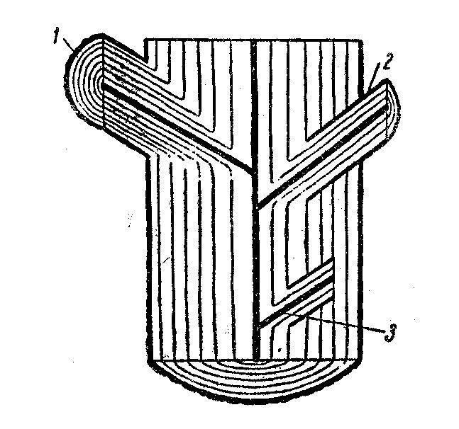
Рис. 2.1 Сучки:
1 – зрослий, 2 – неврослий, 3 – зарослий.

Сучки порушують однорідність структури дерева і послаблюють його переріз. Біля них створюється неправильне розташування волокон, що знижує міцність деревини, особливо при її роботі на розтяг. Сучки утрудняють обробку деревини, туплять інструмент і зменшують робочий переріз дошки або бруса.
При роботі деревини на стиск сучки порівняно не дуже зменшують її опірність, а при роботі на зсув і зріз навіть підвищують міцність деревини. Найменше знижують міцність деревини зрослі сучки, тому вони допускаються в лісоматеріалах, що йдуть на дерев'яні несучі конструкції. Сучки крихкі й особливо тютюнові знижують міцність деревини більше, ніж зрослі. Крім того, у без’ядерних листяних породах крихкі і тютюнові сучки можуть стати причиною зараження навколишньої їхньої деревини. Погіршення властивостей деревини залежить також від розмірів сучків, їхньої кількості і розташування.

Вади форми стовбура.

Кривизною називається скривлення стовбура по довжині. Кривизна може бути односторонньою при вигині тільки в одну сторону і двосторонньою при вигині в різні сторони, в останньому випадку вигин може бути в одній або різних площинах. При розпилюванні кривої колоди неминуче виходить переріз великої кількості волокон, у зв'язку з чим міцність пиломатеріалів знижується. При великій кривизні колод вони не придатні для розпилювання.
Ройками називаються поздовжні западини і виступи в прикореневій частині стовбура, що надають поперечному розрізові зіркоподібний обрис. Ройки є причиною штучного косослою в пиломатеріалах, що знижує міцність останніх.
Закомелистістю називається різке і значне потовщення комлю стовбура в порівнянні з іншою його частиною.
Стічністю називається зменшення товщини стовбура від комлю до вершини, що перевищує норму. Чим стічність менша, тобто чим ближче форма стовбура до циліндричної, тим краще для будівельників. У середньому можна вважати нормальним стік, рівний 1% (зменшення товщини стовбура на 10 мм на кожному метрі довжини).
Стічність є серйозною вадою, тому що зі стічної колоди дошки і бруси виходять з більш часто перерізаними волокнами і, отже, зі зниженою міцністю.

Вади структури деревини.

Косослоєм (рис.2.2, а) називається гвинтоподібне розташування волокон у дереві. Косослой виявляється при знятті кори по напрямку волокон тріщин, смужок, смоляних ходів і ін. Сильний косослой помітний навіть на зростаючому дереві по спірально розташованих тріщинах кори. Косослой шкідливий тим, що при випилюванні дошок приходиться часто перерізати волокна деревини, у результаті чого значно знижується міцність дошок і брусів.

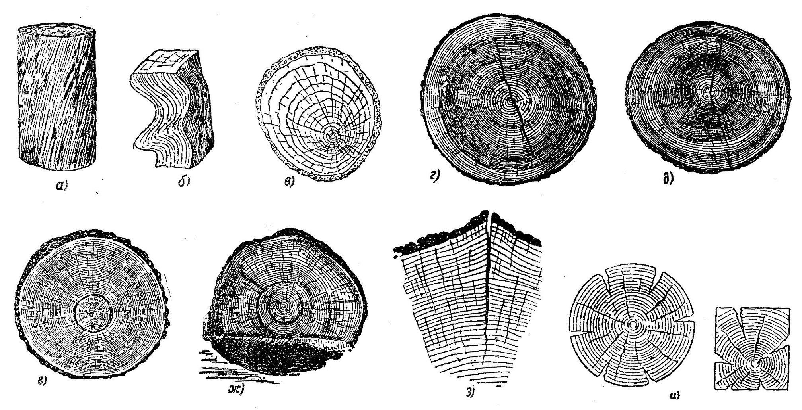

Рис.2.2 Вади структури деревини і тріщини:
а – косослой, б – свилеватість, в – крен, г – простий метик, д –хрестовий метик, е –кільцевий відлуп, ж – частковий відлуп, з – морозобоїна, і –сонячні тріщини.

Найбільшою мірою косослой знижує опірність деревини розтяганню і згину. Опірність деревини стискові і сколюванню уздовж волокон при косослої практично не міняється.
Косослойна деревина дає підвищену усушку вздовж волокон, поздовжнє короблення. Ступінь «косослойности» виміряється у відсотках відхилення волокон від прямого напрямку на одиниці довжини стовбура. Вплив «косослойности» тим менший, чим більший перетин елемента. Тому доцільніше використовувати косослойну деревину у вигляді колод і брусів, а не у вигляді дошок.
Свилеватість (рис.2.2, б) полягає в різко хвилястому або: плутаному розташуванні волокон. Свилеватість зустрічається частіше в листяних породах, ніж у хвойних. Дошки, випиляні зі свилеватої колоди, як і косослойної, мають малу міцність у зв'язку з великою кількістю перерізаних волокон. Свилевата деревина важко піддається обробці, погано вистругується і розколюється.
Свилеватість деревини може мати позитивне значення при виготовленні різних дерев'яних виробів з таких порід, як карельська береза, клен, горіх; у цьому випадку вигадливе розташування волокон дає красивий малюнок на поверхні виробу.
Крен — це нерівномірний розвиток річних шарів з однієї сторони дерева (рис.2.2, в). Крен зустрічається головним чином у хвойних порід, особливо часто в ялини. Причиною кренів служить неоднакове висвітлення сонцем різних сторін дерева, наприклад на узліссі.
Крен знижує якість деревини, тому що не потовщені шари мають велику твердість і крихкість, а потовщені — більш крихкі і м'які. У зв'язку з різною щільністю деревини ускладнюється її обробка.
Дошки, випиляні зі стовбура дерева з креном, мають нерівномірну усушку і жолобляться.
Тріщини. Тріщини є серйозною вадою, тому що знижують міцність деревини і підвищують можливість її загнивання.
Поява тріщин зв'язана з впливом на зростаюче дерево різкої зміни температури або сильного вітру і з утратою деревиною вологи в результаті природного або штучного висушування.
До тріщин зростаючого дерева відносяться метик, відлуп і морозобоїна.
Метик — це одна або кілька внутрішніх широких тріщин, спрямованих радіально, що проходять через серцевину стовбура, але не доходять до його зовнішніх шарів.
Розрізняють метик простий і хрестовий.
Простий метик утворюється однією або двома тріщинами, розташованими по одному діаметрі (рис.2.2, г).
Хрестовий метик (рис.2.2, д) складається з двох або декількох тріщин, розташованих під кутом одна до другої.
Як простий, так і хрестовий метик може бути згодним і незгодним.
Згодним метик називається в тому випадку, якщо тріщина, що йде в стовбурі, залишається увесь час в одній площині.
При незгодному метику тріщина йде гвинтоподібно, так що на верхньому торці колоди її напрямок інший, ніж на нижньому.
Колода з незгодним метиком не придатна для розпилювання на дошки.
Колода з простим згодним метиком знижує сортність колод, тому що в цьому випадку її розпилюють на дошки уздовж метика.
Відлупом називається внутрішня тріщина, що йде по річному шарі і поширюється на деякій ділянці по довжині колоди.
Відлуп може бути повним кільцевим (рис.2.2, е), коли тріщина має вигляд замкнутого кільця, і частковим (рис.2.2, ж), якщо тріщина має дугоподібний вигляд.
Відлуп порушує цілісність деревини і знижує якість лісоматеріалу. Ступінь зниження якості лісоматеріалу залежить від довжини тріщини по окружності і довжині матеріалу.
У лісоматеріалах відлуп спостерігається на торцях — у вигляді поздовжніх жолобчастих заглиблень,
Морозобоїнами називаються тріщини, що утворюються при великих морозах внаслідок розриву зовнішніх шарів дерева в результаті різкого зменшення їхнього об’єму.
Морозобоїна (рис.2.2, з) являє собою зовнішню поздовжню тріщину, більш широку ззовні стовбура і яка поступово звужується в напрямку до його центра. Морозобоїна може поширитися на велику глибину аж до серцевини стовбура. Вона може бути відкритою ззовні або закритою (зарослою). На поверхні стовбура уздовж морозобоїни звичайно спостерігаються нарости у виді валиків. Морозобоїна спотворює стовбур дерева і порушує цілісність деревини, знижуючи цим її якість. Крім того, вона сприяє утворенню гнилі.
Тріщини усушки з'являються в результаті нерівномірної зміни об’єму різних шарів деревини при видаленні з неї вологи.
Зовнішні шари деревини, що висихають швидше внутрішніх, прагнуть зменшити свій об’єм, але зустрічають опір з боку сирих внутрішніх шарів, у результаті деревина розривається, утворюючи тріщини.
У колодах і брусах тріщини розташовуються по радіусах і звуться сонячними (рис.2.2, і).
У залежності від розташування і характеру тріщин усушки в пиломатеріалах розрізняють тріщини: торцеві, котрі не виходять на бічну поверхню матеріалу; торцеві односторонні, що виходять на одну бічну поверхню матеріалу; торцеві наскрізні, що виходять на торець і дві протилежні бічні поверхні матеріалу, і тріщини пластові або бокові, що не виходять на торець.
Тріщини усушки спостерігаються у всіх пиломатеріалах у тому або іншому ступені. Вплив тріщин на якість матеріалу залежить від їхнього характеру і кількості. Найменший вплив мають так звані волосяні тріщини товщиною до 0,5 мм і глибиною до 5 мм; найбільш шкідливі наскрізні торцеві тріщини, тому що вони можуть розколоти дошку або брус.

Інші вади. Зустрічається ще ряд вад деревини, зв'язаних з її механічними ушкодженнями, наявністю сторонніх хворобливих утворень, а також з ушкодженнями її комахами.
Ушкодження кори — це затіс або частковий карб стовбура сокирою й інші механічні ушкодження. Вони сприяють зараженню стовбура грибами, особливо при збереженні на складі.
Прорість являє собою омертвіння окремих ділянок деревини або кори, що заросли частково або цілком у стовбурі. Прорість буває закритою, тобто цілком зарослою, або відкритою у виді поздовжньої борозни або виямки. Прорість порушує цілісність деревини і супроводжується місцевим скривленням річних шарів. Причиною виникнення прорості може бути місцеве ушкодження деревини ударом.
Сухобокісттю називається зовнішнє однобічне омертвіння деревини стовбура, що може виникнути в результаті опіку дерева при пожежі або відсутності кори з однієї сторони стовбура. Сухобокість веде до зменшення виходу пиломатеріалів і часто супроводжується гнилизною в місцях, що примикають до омертвілої деревини.
Смоляний рак зустрічається тільки на сосні як результат зараження особливим іржавим грибом і являє собою ділянку стовбура сосни з відмерлою, сильно засмоленою і почорнілою корою. Смоляний рак викликає неправильність форми стовбура в місці пораження. Якість деревини знижується в залежності від величини місця, ураженого смоляним раком, і його розташування по довжині стовбура.
Водостоєм називаються внутрішні ділянки у свіжо зрубаному дереві зі значно більшим вмістом вологи, ніж у навколишній деревині. На поверхні розрізу деревини водостій помітний у виді смуг або плям, на місці яких після висихання з'являються тріщини. Водостій сприяє загниванню деревини.
Смоляні кишеньки(серниця) являють собою порожнини між річними шарами хвойних порід, найчастіше ялини, заповнені смолою. Скупчення смоли зменшують міцність деревини, а випливаюча з кишеньок смола заважає обробці і склейці деревини, псує поверхню виробів.
Ушкодження комахами. Комахи наносять шкоду зростаючим в лісі деревам, деревині, що зберігається на складах, а також перебуваючим в експлуатації дерев'яним конструкціям і спорудженням.
Ступінь ушкодження деревини комахами може бути різною.
Жук-короїд, сірий плоский вусань і деякі інші комахи, поселяючись під корою, проробляють на поверхні деревини звивисті ходи глибиною не більш декілька міліметрів. Така поверхнева червоточина не має значення для матеріалу, якщо при випилюванні дошок ушкоджені місця видаляються. При використанні ушкодженого матеріалу у вигляді колод потрібно враховувати можливість їхнього швидкого загнивання, тому що жуки часто заносять у деревину спори грибів.
Червоточина, утворена чорними вусанями, рогохвостами і деякими іншими жуками, може бути більш глибокою, понад 5см при діаметрі ходів понад 6 мм. У цьому випадку сортність лісоматеріалів різко знижується аж до переводу їх у дрова.
Найбільші пораження готовим дерев'яним конструкціям заподіюють жуки: меблевий точильник і будинковий точильник. Личинки цих жуків проробляють у сухій деревині хвойних і листяних порід ходи діаметром 2 мм і більше. У цьому випадку деревина не має ззовні ніяких видимих слідів ураження, однак унаслідок великої кількості ходів уся вона перетворюється в порохняву масу з великою кількістю деревного борошна. Ушкоджену конструкцію приходиться цілком замінювати.
У водах теплих морів зустрічається так званий морський хробак, або шашень, що є небезпечним руйнівником деревини підводних частин морських споруджень, у яких він проробляє велику кількість ходів діаметром 5—7 мм. У результаті деревина майже цілком утрачає свою міцність.
У Закавказзі і Середній Азії водяться комахи-терміти, що руйнують дерев'яні частини будівель, що стикаються з землею: стовпи, обв'язки і т.п., усередині яких терміти, проробляють ходи.

Застосування деревини з вадами для будівельних конструкцій.

Практично усі види лісоматеріалів у різному ступені мають ті або інші вади.
Зниження вимог до якості деревини може викликати зменшення міцності або термінів служби дерев'яних конструкцій. Надмірне підвищення вимог може бути причиною подорожчання будівництва за рахунок застосування вищих сортів деревини в тих випадках, де можна обійтися більш низькими.

